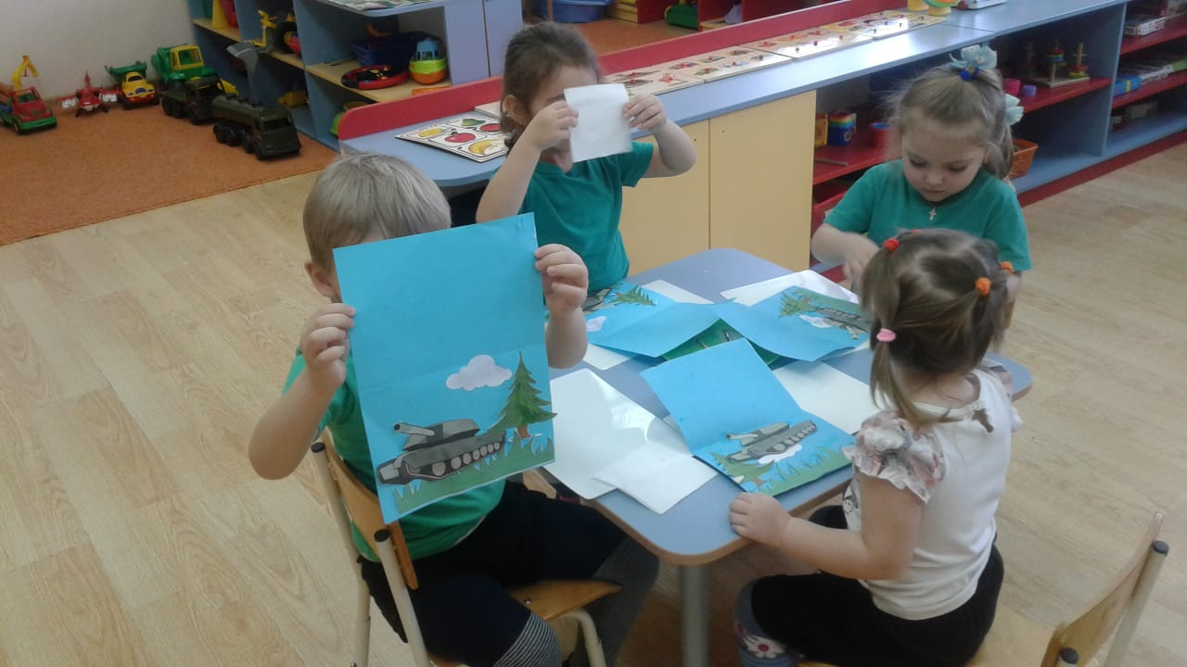**Подарки папочкам на 23 февраля.**

***Подготовила воспитатель группы №12***

***Кучукбаева Я.Р.***

**Тема: *«Открытка для папы»***

Цель: Вызвать интерес у ребёнка к теме **23** **февраля**, как о празднике, когда поздравляют наших защитников-пап. Воспитывать у детей доброе отношение к своему папе, вызывать чувство гордости и радости за благородные поступки родного человека; Воспитывать желание делать подарки родным людям, умение трудиться коллективно.

Была проведена предварительная работа: сделана фотовыставка с фотографиями **пап и портретами пап**; просмотр презентации *«Наша армия сильна!»*; плакат *«Защитники Отечества»*, чтение стихотворения.

С Днем защитника, ребята,

Будьте сильными всегда,

Словно бравые солдаты,

Вы идите сквозь года.

Пусть вам будет веселее

С каждым мигом, с каждым днём,

В мире нет парней смелее,

Пусть же вам везет во всём.

Пусть сопутствует удача,

Пусть приходит к вам успех,

В каждом дне пусть, не иначе,

Будет счастье, радость, смех!

